TÀI LIỆU
HƯỚNG DẪN SỬ DỤNG
Dành cho: Chủ đầu tư dự án

THÔNG TIN NHÀ Ở VÀ THỊ TRƯỜNG BẤT ĐỘNG SẢN
- CHỦ ĐẦU TƯ DỰ ÁN
- Đăng nhập hệ thống
- Truy cập vào đường link: https://bds.xaydung.gov.vn/Login.aspx. Hiển thị màn hình đăng nhập như sau:
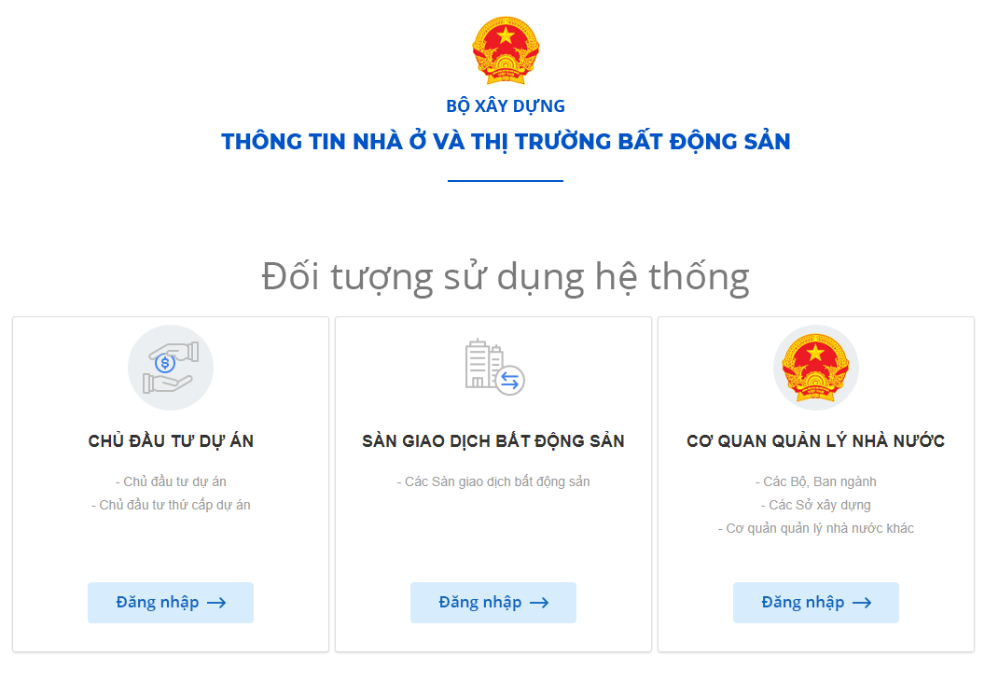
- Người dùng chọn đăng nhập theo vai trò các chủ đầu tư dự án
- Màn hình hiển thị nhập thông tin tài khoản, mật khẩu đăng nhập như sau:
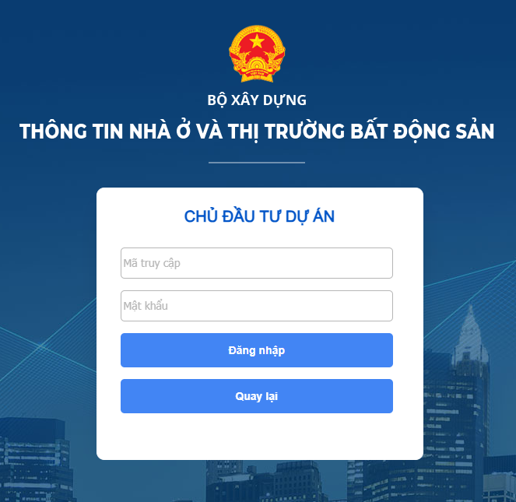
- Người dùng nhập tài khoản, mật khẩu vào form đăng nhập
- Nhấn nút Đăng nhập
- Màn hình chuyển về trang thông tin của người dùng với các quyền tương ứng được hiển thị trên menu
- Thông tin chung dự án
- Cập nhật thông tin chung của dự án
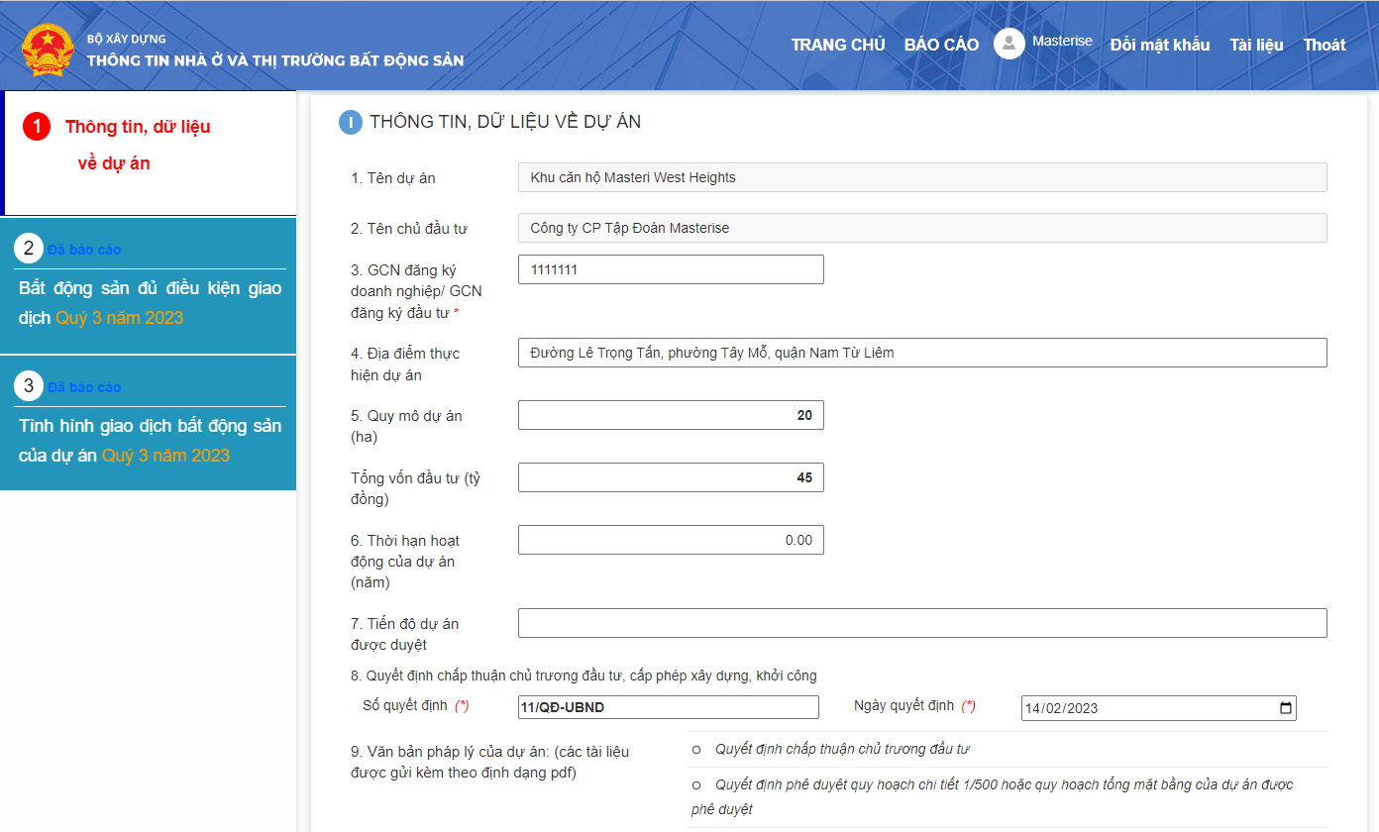
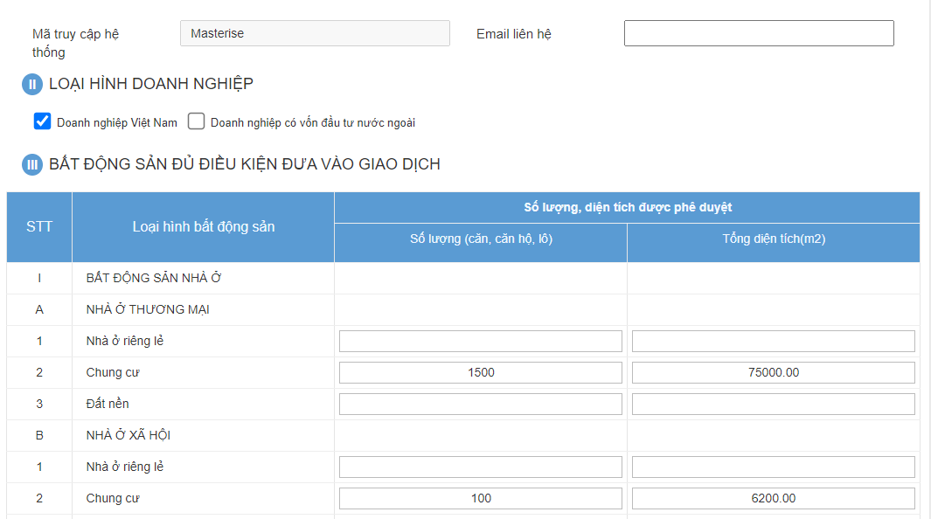
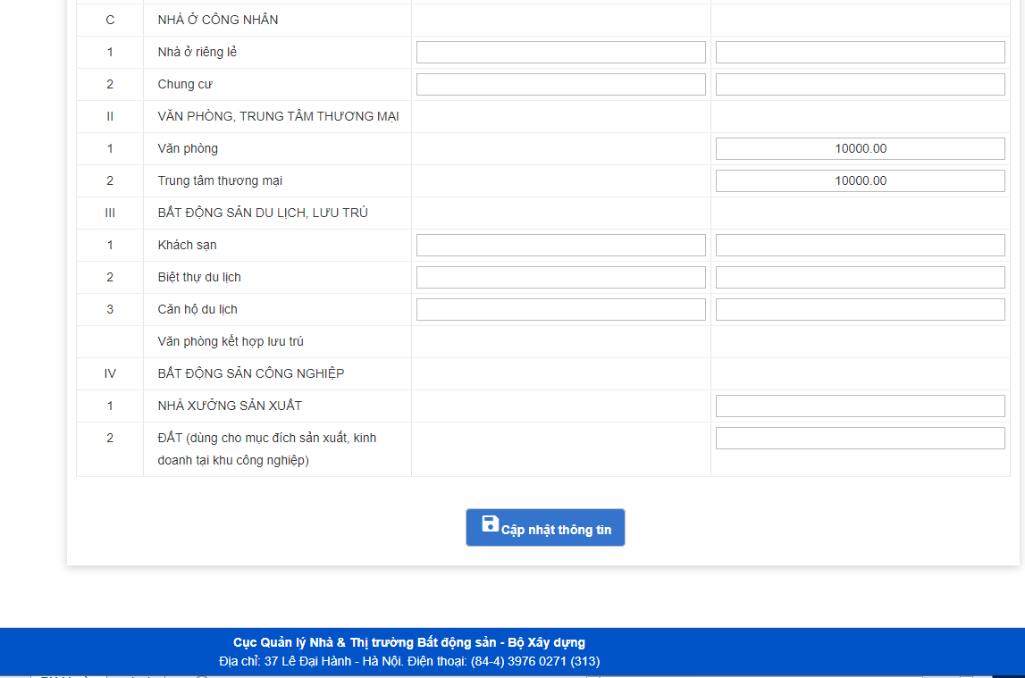

- Thông tin, dữ liệu về BĐS đủ điều kiện giao dịch
- Chọn thông tin kỳ báo cáo, cung cấp thông tin số liệu tương ứng của bất động sản
- Nhấn “Cập nhật” để lưu lại kỳ báo cáo
- Nhấn “Gửi báo cáo” để gửi thông tin kỳ báo cáo
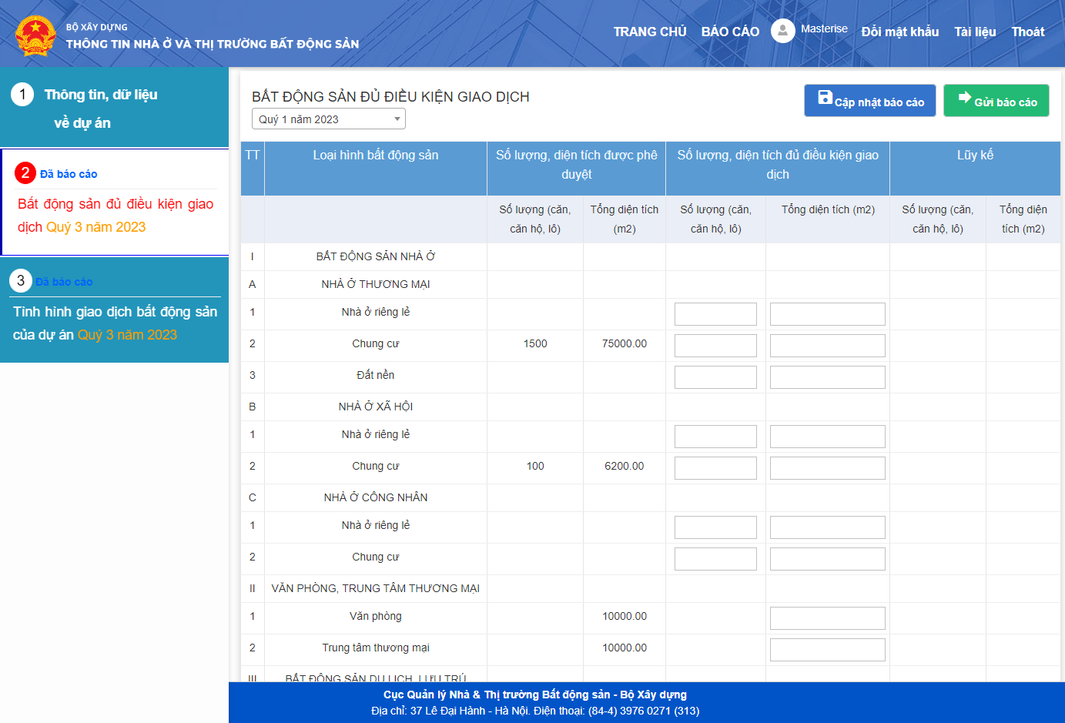
- Tình hình giao dịch bất động sản của dự án
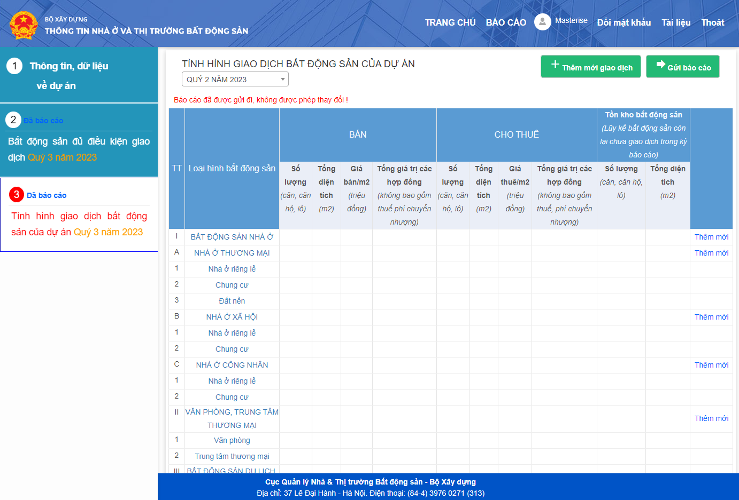
- Chọn thông tin kỳ báo cáo, Nhấn chọn “Thêm mới giao dịch” để thêm mới thông tin số liệu của từng loại bất động sản
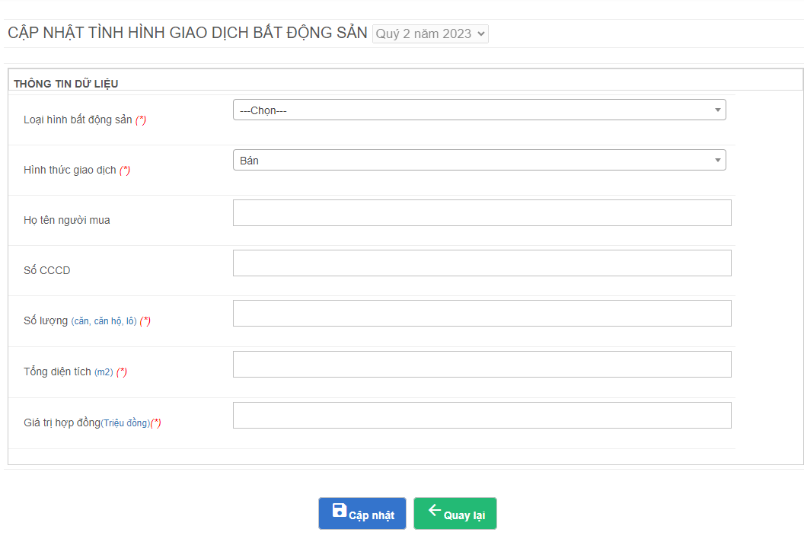
- Nhấn “Cập nhật” để lưu lại thông tin loại bất động sản
- Sau đó Nhấn “Gửi báo cáo” để gửi thông tin kỳ báo cáo
- Báo cáo tổng hợp
Tổng số dự án BĐS được cấp quyết định chấn thuận chủ trương đầu tư, cấp phép xây dựng (Biểu 10, Biểu 11)
